В Большефедоровском сельском поселении на праздник, посвященный «Дню пожилых людей» проведено праздничное мероприятие:
«Главное сердцем не стареть»
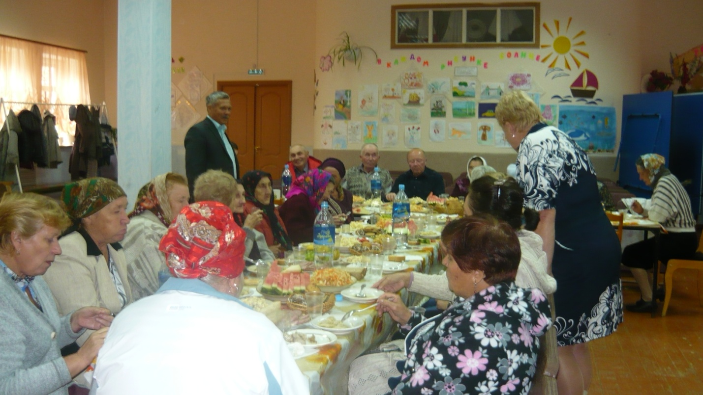

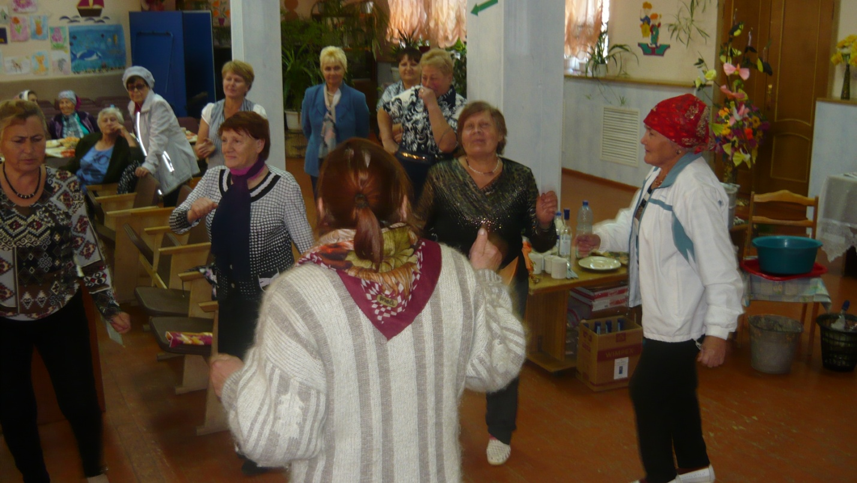
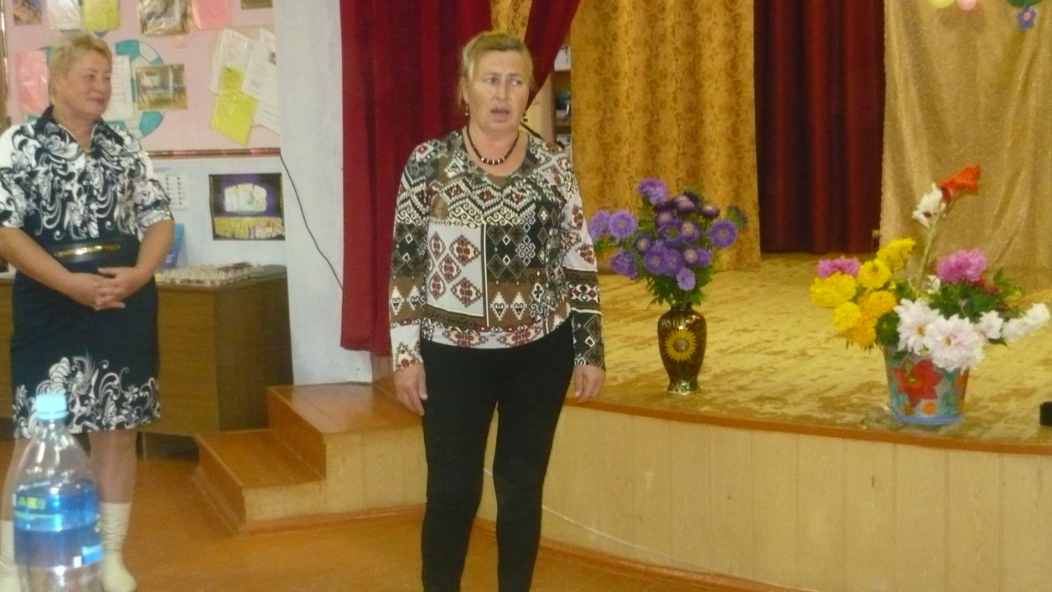

Были приглашены люди пожилого возраста, проживающие в сельском поселении. Был организован праздничный концерт, чаепитие, а также танцы, различные конкурсы с участием пожилых людей.

